**2a) Stonek, nepohlavní rozmnožování rostlin**

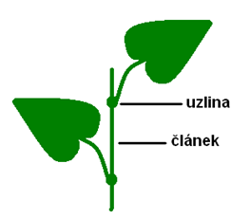**Stonek rostliny**

* stonek je nadzemní rostlinný orgán

**význam stonku:**

* nese listy, květy a plody
* rozvádí vodu a živiny
* mohou se ukládat zásobní látky
* některé stonky se mohou podílet na fotosyntéze

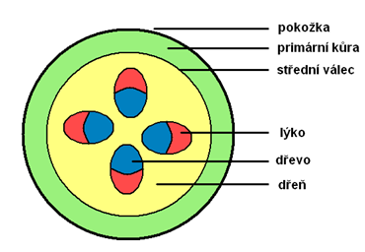

**stavba stonku:**

* na povrchu se nachází pokožka
* ve středním válci vedou cévní svazky
* mezi středním válcem a pokožkou se nachází primární kůra
* stonek je rozdělen uzlinami   
  na články

**Typy stonku podle dřevnatění**

1. **dřevnaté –** obsahují dřevo, jsou to stonky stromů a keřů, vytvářejí letokruhy
2. **dužnaté –** neobsahují dřevo, stonky bylin

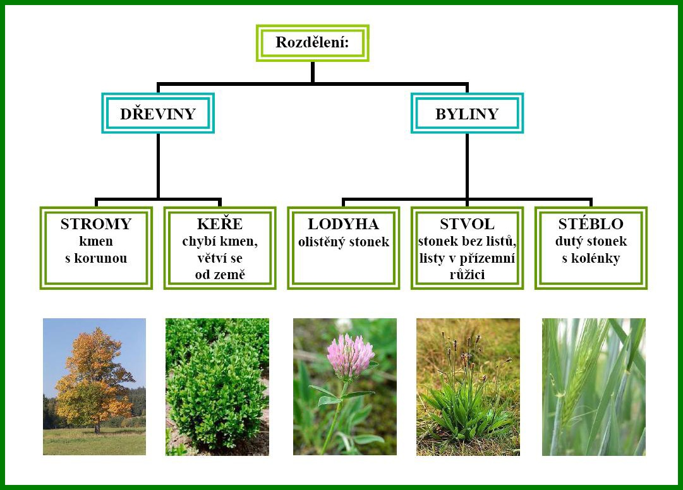

**Přeměny stonku**

* kromě hlavních funkcí může stonek plnit také jiné funkce:

1. **Oddenek** – podzemní stonek

- obsahuje zásobní látky, nepohlavní rozmnožování

- *přeslička*

b) **Šlahoun** – nadzemní výběžky

- nepohlavní rozmnožování

*- jahodník*

c) **Oddenková hlíza** – podzemní část stonku

- zásobní funkce (škroby)

*- lilek brambor*

d) **Stonková hlíza** – nadzemní část stonku  
 - zásobní funkce  
 - *kedluben, ředkvička*

5) **Úponky** – šlahouny k upínaní rostliny

- *vinná réva*

6) **Trny** – ochrana před býložravci

*- trnka, růže*

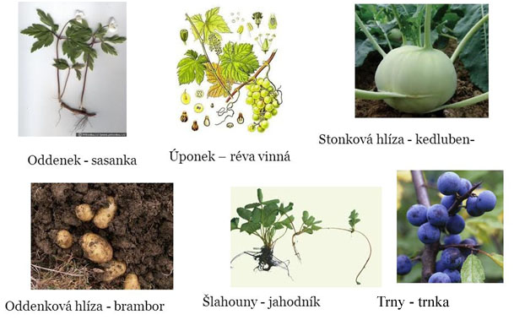

**Význam stonku**

* stavební materiál (dřevo)
* výroba nábytku a papíru
* potrava pro člověka (brambory, kedluben,…)
* krmivo pro dobytek
* léčiva
* výroba textilu (len, konopí)
* koření (vanilka)

**Nepohlavní rozmnožování rostlin**

* nepohlavní rozmnožování je charakteristické pro výtrusné rostliny – řasy, mechorosty, kapraďorosty a houby, nový jedinec se při něm vyvíjí ze spor, které se tvoří na sporofytu

**Vegetativní rozmnožování**

* vychází z **totipotence** rostlinných buněk, tj. schopnosti každé buňky uchovávat úplnou genetickou informaci pro tvorbu celé rostliny
* při vegetativním rozmnožování vzniká nový jedinec z **vegetativní části mateřského organismu** – např. stonkové řízky, listové řízky, hlízy, šlahouny, oddenkové řízky
* výhoda – pěstitel získá nové rostliny rychleji, než při pěstování ze semen
* nevýhoda – nové rostliny jsou klony původní mateřské rostliny, mohou se přenášet i rostliny